**Evidencias Consumo Metodos Endpoint REST Servicio De Pago**

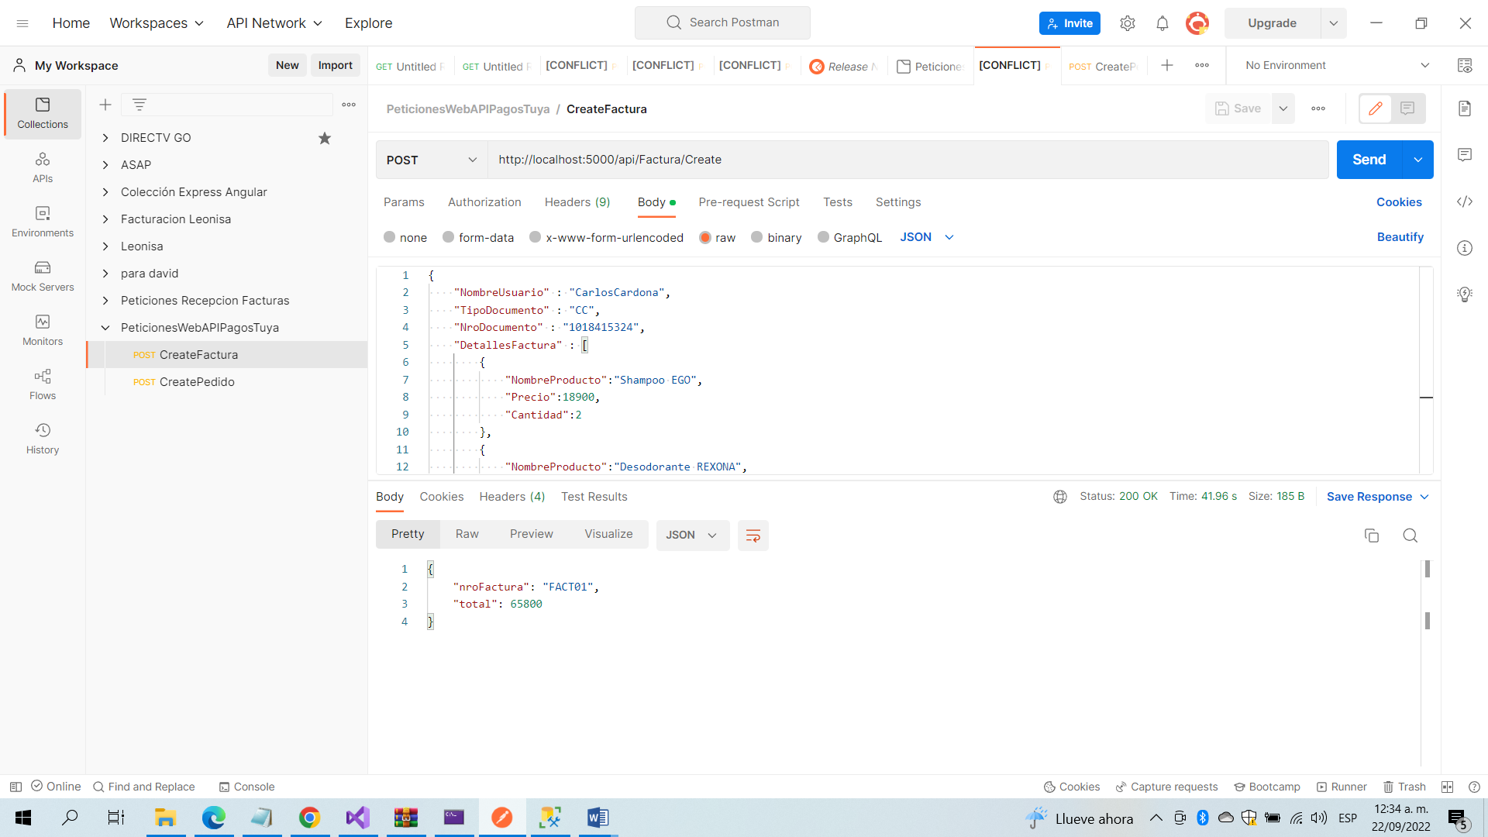

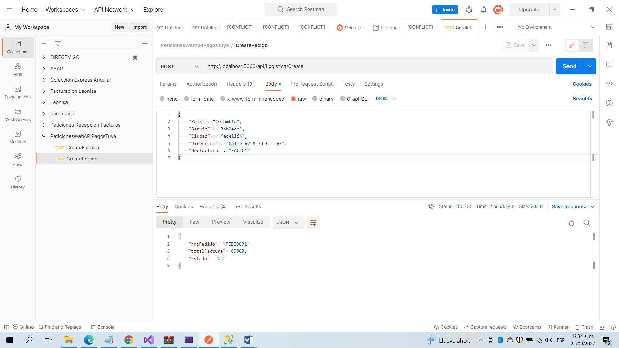

**DEBUG SELECCIONANDO EN BOTON DE PLAY WebAPIPagosTUYA**

